COMPETENCIA DE CARROS DE RADIO CONTROL
Actualización: 12 de septiembre, 2021
I. DESCRIPCIÓN
1. La competencia consistirá en diseñar e implementar un robot controlado por control
remoto, el cual deberá de ser capaz de recorrer una pista con diversos giros, rectas y
una serie de obstáculos en zigzag en el menor tiempo posible.
2. El carro deberá realizar un recorrido de 2 vueltas a través de la pista de carreras en el
menor tiempo posible y siendo controlado completamente de manera remota por un
miembro del equipo.
3. Los equipos contarán con 2 oportunidades de correr, pero sólo se tomará el mejor
tiempo de cualquiera de las dos.
4. Se tomarán los 3 mejores tiempos de entre todos los participantes para poder realizar la
gran final.
II. ÁREA DE COMPETENCIA

1. El área de competencia se define como el circuito realizado y probado por el
comité organizador el cual constará de diversos giros, rectas y una serie de obstáculos
en zigzag que el carro del equipo participante deberá de recorrer en el menor tiempo
posible.
2. El circuito estará elaborado sobre una superficie de concreto y delimitado por
líneas por lo cual se pide a los participantes que tomen esto en consideración para sus
diseños.

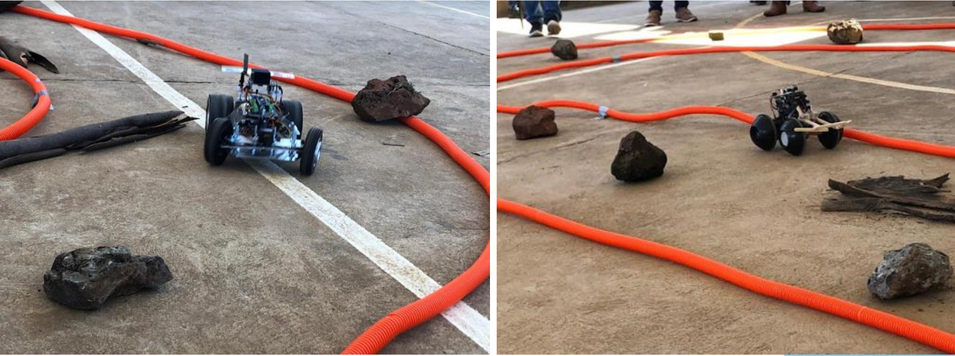
Imagen 1. Ejemplo de circuito de competencia
III. ESPECIFICACIONES DEL CARRO

1. Los carros deben ser controlados por control remoto de forma inalámbrica, también
puede ser por bluetooth desde un dispositivo móvil como un celular, es decir no podrán
tener ningún enlace mediante cables con el dispositivo de control.
2. Los componentes del carro deberán ser visibles para su evaluación.
3. El carro deberá de contar con carga suficiente para realizar los recorridos necesarios
una vez iniciada la competencia.
4. El carro deberá estar diseñado para recorrer una superficie no totalmente lisa (puede
haber irregularidades en la pista).
5. El carro deberá tener dimensiones tales que no superen un rectángulo de 30 cm de
largo x 25 cm de ancho con todos sus accesorios desplegados en su máxima extensión
de funcionamiento.
6. No existirá limitación en cuanto a la cantidad y tipos de motores a utilizar.
7. No existirá limitación en cuanto al peso total del carro.

IV. NORMATIVA EN PISTA

1. Los equipos podrán hacer pruebas en la pista de forma previa al inicio de la competencia.
Es esencial que cuenten con un buen piloto.
2. Los equipos deberán estar listos para competir en el momento que sean llamados a la
zona de competencia, en caso contrario, el equipo estará eliminado.
3. El participante podrá moverse de lugar únicamente dentro del centro de la pista durante
su participación.
4. Una vez que el carro participante se encuentre en el punto de partida, el juez dará la
señal de comienzo.
5. Una vez que el juez dé la señal de partida, ningún miembro del equipo podrá ingresar al
circuito.
6. El piloto de cada equipo será dictado a los jueces antes de la carrera y solo él podrá
controlar el carro durante el recorrido.

V. SALIRSE DE LA TRAYECTORIA
1. Si los jueces consideran que los participantes logran salirse del circuito de manera
intencionada para obtener algún tipo de ventaja, el equipo será penalizado.
2. El carro que se salga de la trayectoria deberá regresar a la misma a no más de 20cm
del punto donde se perdió, o en cualquier lugar anterior (por ejemplo, un punto ya
recorrido).
3. El cronómetro se detendrá cuando el carro salga del circuito y se reanudará una vez que
los jueces den una nueva señal.
4. El carro que salga del circuito deberá ser restaurado al circuito únicamente por el piloto.
VI. IDENTIFICACIÓN DEL CARRO

Los jueces podrán realizar una serie de preguntas acerca del funcionamiento del carro al
equipo de este para asegurarse de que es diseño y armado propio. Esto con la finalidad
de poder comprobar que no estén haciendo trampa y aprobar su participación en las
carreras.
VII. CRITERIO DE CALIFICACIÓN

1. El equipo con el menor tiempo de recorrido será el vencedor de la carrera.
2. Se realizará una tabla con los mejores tiempos de todos los equipos durante la
competencia para evitar confusiones.
3. Los 3 mejores tiempos se tomarán de menor a mayor para definir al ganador.
VIII. AUTORIDAD DE LOS JUECES

Las decisiones de todos los jueces en relación con estas normas y el desarrollo de la
competencia serán definitivas.

IX. CLASIFICACIÓN
1. Participan todos los carros que hayan cumplido con el proceso de inscripción, con las
normas de la categoría y haya sido aprobado por los jueces.
2. El orden de participación se indicará minutos previos a la competencia.
3. Si al hacer el llamado del participante éste no se presenta, se le esperará únicamente 2
minutos antes de ser descalificado.
4. Durante el tiempo de participación en la clasificación, está prohibido cambiar la
programación del carro.
5. Después de cada ronda se les dará a los equipos la oportunidad de realizar reparaciones
o ajustes superficiales a sus carros.
6. El tiempo máximo que puede durar compitiendo un carro es de 2 minutos, si éste supera

dicho tiempo se le dará la señal de pasar a su segundo intento o en otro caso al siguiente
participante.
X. GANADOR
El ganador será designado por la mesa de jurados únicamente.

XI. PETICIONES DE PAUSA
1. El representante de un equipo podrá pedir una pausa de máximo 3 minutos en la
competencia, esta petición debe solicitada y dada antes de que el robot inicie su
recorrido.
2. Una vez iniciado el recorrido el equipo no podrá pedir una pausa.
3. Si luego de haber transcurrido los 3 minutos de pausa el equipo participante no se hace
presente en la pista, perderá su oportunidad.
4. En el caso de que el carro sufra algún daño o pierda alguna pieza durante la
competencia, el equipo no podrá pedir una pausa o repetición y tendrán que terminar el
recorrido de la mejor manera posible o bien, retirarse.

XII. PETICIÓN DE RETIRO DE COMPETENCIA
El equipo puede pedir su retiro de la competencia cuando su carro haya tenido alguna
falla o inconveniente que le impida continuar con la competencia.
XIII. RECLAMOS

1. El representante de equipo puede manifestar sus reclamos al jurado si por algún motivo
se sospecha del incumplimiento de las normas de parte de su contrincante.
2. Los reclamos serán atendidos siempre que se haga antes de que se dé inicio a la
competencia entre ellos.
3. El Jurado será quien decida si los reclamos recibidos están bien justificados y si es
necesario decidirán si se debe imponer una sanción.
XIV. PENALIZACIONES
Será considerado como penalización y, por lo tanto, se procede a la eliminación automática
de la competencia por parte del equipo causante de la penalización los siguientes supuestos:

1. Provocar desperfectos al área de juego, o en las instalaciones de la institución que sirve
como sede.
2. Causar desperfectos de manera intencionada y/o deliberada sobre el ponente.
3. Insultar o agredir a miembros de la organización, así como al resto de competidores.
4. Manipular el carro de forma externa por cualquier medio una vez ha empezado la carrera.
XV. VIOLACIONES
Será considerada una violación por parte de un equipo en los siguientes supuestos:
1. Que un miembro del equipo ingrese a la pista sin autorización del juez.
2. Realizar una parada de la competencia que no se considere justificada por parte de los
jueces.
3. Realizar alguna acción que atente contra la integridad de la organización, así como a la
de sus participantes.
XVI. EL JURADO

1. El jurado será designado por el comité organizador, el cual estará compuesto por dos
jueces de pista, mismos que estarán a cargo del seguimiento de cada una de las
presentaciones y hacer cumplir el reglamento durante la competencia. En cualquier caso,
los jueces tienen la misma autoridad y nadie podrá cuestionar las decisiones tomadas.
2. Cabe mencionar que las decisiones del jurado serán inapelables.
3. Los jurados serán elegidos por los organizadores del evento, teniendo en cuenta la
trayectoria y experiencia de los mismos para todas las categorías.

XVII. DURANTE EL EVENTO
Existirán 2 zonas donde los participantes pueden desarrollarse en la competencia:
1. Zona de competencia: Es la zona donde se desempeñará el carro y existirán en
aquella zona los jurados y el participante (el participante podrá moverse de lugar
únicamente dentro del centro de la pista durante su participación).
2. Zona técnica: Es la zona de preparación previa a la participación. Estará ubicada muy
cerca a zona de competencia y estarán los equipos que pronto van a participar. Sólo
estará habilitada durante la competencia.

XVIII. RECOMENDACIONES

1. En el diseño del carro, buscar siempre la máxima fiabilidad, además de hacer el diseño
de manera que se puedan corregir desperfectos de forma fácil y rápida en caso de
surgir alguno antes de la competencia, ya que durante la competición no habrá tiempo
para reparaciones de última hora.
2. Cada equipo debe encargarse de llevar a la competición las herramientas necesarias
para utilizar y/o reparar el robot en caso de avería. La organización proporcionará una
mesa y una toma de corriente.
XIX. PREMIACIÓN
1. Se reconocerá al primero, segundo y tercer lugar de la competencia con premios en efectivo
equivalentes a los montos de $4,000.00, $3,000.00 y $2,000.00 respectivamente.
2. Se entregará CONSTANCIA DE GANADOR a los robots y los participantes del equipo que
ocupen el primero, segundo y tercer lugar.
3. Se entregará CONSTANCIA DE PARTICIPACIÓN a todo participante de la competencia.
Todos los certificados serán enviados en forma electrónica, utilizando los nombres y correos
electrónicos dados en el registro del robot en internet. El comité no se responsabiliza de los
nombres o correos electrónicos mal escritos en el momento del registro en línea.

XX. DISPOSICIONES FINALES
Hacemos una atenta invitación a todos los participantes a conducirse en un marco de respeto
durante el encuentro. Sin embargo, si un competidor realiza alguna acción (verbal o física) que
atente contra la integridad de la organización del encuentro o de los jueces u otros participantes,
podrá ser penalizado con la pérdida de su turno de participación en la competencia.
Los nombres asignados a los equipos y robots participantes no deberán ser ofensivos, palabras con
doble sentido ofensivo y/o discriminatorio, o utilizar términos o palabras altisonantes.

